Matemática 1º medio / Unidad 3 / OA10 / Actividad 2
- Las alumnas y los alumnos observan el dibujo que muestra cuatro cuadrados y luego resuelven:
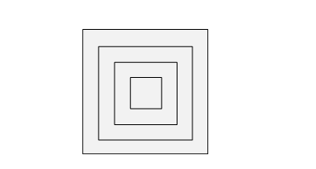
- Razonan acerca de que los cuatro cuadrados son semejantes y mencionan las propiedades de la semejanza.
- Determinan gráficamente el centro de una homotecia que transforma los cuadrados.
- Considerando el cuadrado interior como preimagen, determinan los factores de la homotecia.
- Construyen el próximo cuadrado exterior que sigue a los cuatro cuadrados. Explican y comunican sus respuestas.

